HAAPAVEDEN LUKIO
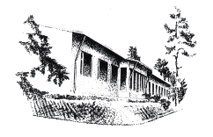
Kytökyläntie 59 b
86600 HAAPAVESI
puh. 044 7591 211
fax (08) 4591 490
E-mail: lukio@edu.haapavesi.fi

KURSSIN SUORITTAMINEN ITSENÄISESTI

NIMI _____________________________________________ RYHMÄ __________

SUORITETTAVA KURSSI _________________________________ JAKSO __________

OPETTAJA __________________________________________

SYY KURSSIN ITSENÄISEEN SUORITTAMISEEN:

_____________________________________________________________________________

_____________________________________________________________________________

Opettaja täyttää:

Hyväksyn kurssin itsenäisen suorittamisen

______/_______ 20 ___ _____________________________________________
opettajan allekirjoitus

Kurssin itsenäiseksi suorittamiseksi opiskelijan on tehtävä seuraavaa:

________________________________________________________________________________

________________________________________________________________________________

________________________________________________________________________________

Kurssi on suoritettu itsenäisesti arvosanalla: ___________ Pvm ____ / ____ 20 ____

Arvosana tallennettu opIskelijarekisteriin ____ / ____ 20____

